Приложение №2
Раздел VI
Технические характеристики рекламной конструкции
«информационный стенд на остановочном пункте движения общественного транспорта»
Информационный стенд на остановочном пункте движения общественного транспорта- рекламная конструкция малого формата, устанавливаемая на остановочном пункте движения общественного транспорта, имеющая две информационные плоскости, размер которых составляет 1,28 х 1,76 м и 0,685 х 1,21 м..
Навигационная система включается автоматически, благодаря встроенному датчику движения. Она позволяет построить маршрут, узнать расписание и определить время прибытия нужного транспорта.
Металлический корпус: водонепроницаемая конструкция, ударопрочное стекло, рама из закалённой стали, хромированное матовое покрытие, сенсорный LED экран со светодиодной подсветкой, разрешение FullHD:1920х1080, размер диагонали: 55 дюймов (68,5 х 121 см),формат изображения: 16:9. Специальные функции: изменение масштаба изображения: система SmarttHub.
Сторона А: Внешние размеры стороны —1,4 х 2,3 м; наименование модели LED экрана — OSF-P16-P; шаг пикселей — 16 мм; размер экрана : в высоту — 1,76 м, в ширину — 1,28 м; площадь экрана — 2,25㎡; тип LED — 346; конфигурация пикселя - 1R1G1B; размер модуля — 160*160 мм; угол обзора 80°/ 60°; количество модулей в высоту — 11шт; количество модулей в ширину — 8 шт.
Сторона Б: Внешние размеры 1,4 х 2,3 м; Сенсорный экран 17 дюймов (19 дюймов);
Термопринтер Custom TG2480 (Custom VKP-80 III).
Размер панели — 1760*1280 мм (H*L)По бокам двухсторонней конструкции имеется 2 динамика для трансляции радио через интернет, наличие двух модемов, работающих на основе сим-карт (3G, 4G),один из модемов работает на постоянной передаче Wi-Fi в радиусе20 метров, встроенная видео-камера, которая может хранить в памяти видео-материалы до двух недель или транслировать по сети Интернета диспетчерский центр.
Аудио: стерео, цифровые форматы на выходе: DolbyDigital, DTS, средства управления: баланс, громкость, отключение звука, эквалайзер.
Акустическая система: из 2-х встроенных колонок (10 вт), аудиоэффекты: SRSTruDialog, SRSTruSurroundHD.
Поддерживаемые форматы: аудио: AAC, APE, FLAC, MIDI, MP3, MPA, OGG, WAV, WMA; видео: 3GP, ASF, AVI, DIVX, FLV, M2TS, MKV, MOV, MP4,MPEG-2,MPEG-4,MPG,TP,TRP,TS,VOB,VRO,WMV; изображений: BMP,JPEG, MPO, PNG.
Сеть: Ethernet, FastEthernet, беспроводная сеть. Сетевые стандарты: IEEE 802.11a, IEEE 802.11b, IEEE 802.11g, IEEE 802.3 (Ethernet), IEEE 802.3u (Fast Ethernet).
Электропитание: от централизованной сети, встроенный блок питания •220 В •153 Вт, с возможностью автономной работы не менее 3 часов, оборудованное системой аварийного отключения от сети электропитания.

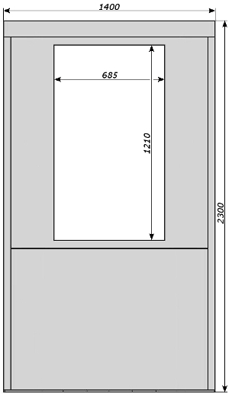
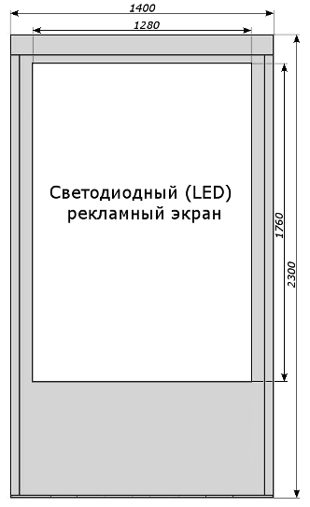
Сторона Б


Сторона Б
Сторона А

